泉理工团〔2019〕3号
关于进一步规范各级团学组织校内宣传海报条幅张贴的通知

各书院团总支、校级学生联合会：
校内宣传栏、条幅是宣传党的路线、方针、政策，加强思想教育的重要阵地，是校园文化建设的重要载体，是展示学校形象的重要窗口。为美化校园育人环境，进一步规范管理校内宣传阵地，结合《泉州理工职业学院校内宣传栏、条幅管理办法（试行）》的通知中的相关规定，现将有关要求通知如下，请遵照执行。
1.校园宣传栏中的A-H海报版面（详见附件1，以下简称为版面）由校团委协助品牌传播部进行规划、分配，最终解释权归属于品牌传播部。
2.宣传栏版面所宣传的内容要求主题鲜明、制作精美，坚持以党的路线、方针政策为指导思想，鼓励原创，立足正面宣传、突出主旋律，充分展现活动的内容及其内涵。每场活动宣传海报内容素材要妥善保管、存档。活动海报设计定稿图片以压缩包的形式，文件命名格式为“某某活动海报定稿”报送到校团委邮箱qzlgtw@163.com及品牌
传播部邮箱qzlgdwxcb@163.com。
3.各书院团总支、校级学生联合会的活动海报张贴须提前3天进行申请，设计稿指导老师需要进行审核，在海报下面增设一行，写明“设计人：某某某（年级班级） 指导老师：某某某”，务必做好维护和清洁版面的工作，保证版面整洁美观，禁止在宣传栏上乱粘贴，宣传栏橱窗。
海报申请张贴流程：下载申请表→校团委审核通过后并且加盖部门公章→品牌传播部审批→登记备案→悬挂张贴→期满后1-2日内拆除。
4.各书院团总支、校级学生联合会校内外宣传海报不得涉及展销、促销等任何商业宣传内容，各班级及学生各社团、协会、个人不得用经营性商家名义，在学校公共场所及建筑物设计宣传标语和悬挂宣传条幅。
5.宣传条幅的语言文字应当字体工整，书写规范，字迹清晰，并保持整洁、完好、美观。所有宣传条幅必须有负责单位的落款。除党建类活动，宣传条幅原则上不得使用红色条幅（室内室外均不可），特殊情况请报校团委办公室。
6.宣传条幅在悬挂期间，负责组织应当做好日常维护和安全保障工作，标语出现破旧不整或不安全情况的，负责的组织应当及时更换、维修。宣传条幅在申请悬挂时间结束后1-2天，应安排人员及时拆除。
7.条幅申请悬挂流程：下载申请表→所在单位（校团委）同意并且加盖部门公章→品牌传播部审批→登记备案→悬挂张贴→期满后1-2日拆除。
附：1.校园宣传栏分配情况一览表
2.泉州理工职业学院（本科）户外表条幅户外海报申请表

共青团泉州理工职业学院委员会
抄送：校领导 办公室存档2份
泉州理工职业学院团委办公室 2019年2月28日印发
2019年2月28日

附件1
校园宣传栏分配情况一览表
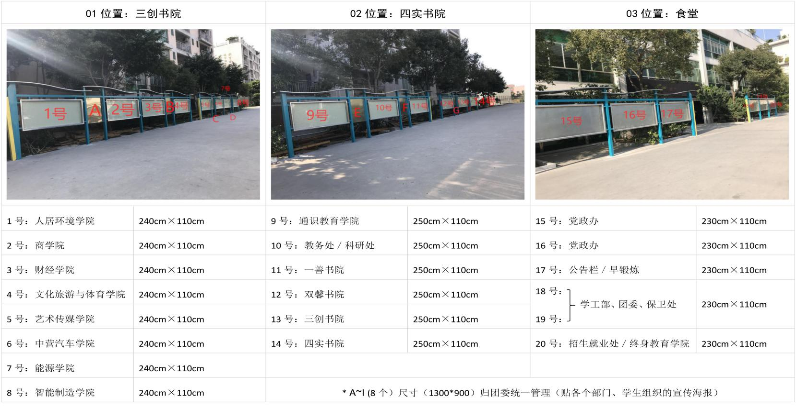

海报

宽度1-2厘米
设计人：某某某（年级班级） 指导老师：某某某

注意事项： 如图2
1.A-H为海报版面可用磁铁吸附，海报材质统一用相片纸制作，磁铁需要在审批通过后至校团委办公室领取。
2.A-H的海报下面需要留一行写明“设计人：某某某（年级班级） 指导老师：某某某”（如图2）。
附件2
泉州理工职业学院（本科）户外条幅、户外海报申请表
编号：
申请单位 |  | 指导老师姓名/电话
条幅(海报)
内容
地点 | 海报张贴版面： A£ B£ C£ D£ E£ F£ G£ H£ 用“√”填写
地点 | 条幅悬挂地点：
拟悬挂时间 | 年 月 日至 年 月 日
主管部门  审核意见 |  | 品牌传播部  审核意见 |  | 校领导  审核意见
（盖章）  年 月 日 |  | （盖章）  年 月 日 |  | （盖章）  年 月 日
备注：
1.各团学组织条幅设置需提前三天到校团委办公室办理申请手续。
2.活动结束后申请组织必须在规定时间内及时撤走所悬挂（设立）的宣传条幅并做好环境卫生，否则取消下一次活动的条幅设置权。
3.此表格可以复印或上oa申请。
4.如有校外单位宣传内容的横幅需校领导审核。

